Uitwerkingen DitWis Parabolen in Topvorm Cygnus 2014

Antwoord: bij x = 10 geeft de formule uitkomst -21. Kleinere of lagere uitkomsten geeft deze formule niet dus zit de top bij x=10.
Je kunt de formule ook schrijven als:
-21 + 1.25(x-10)²
Ofwel als y = -21 + 1.25 keer een kwadraat
Aangezien kwadraten nooit negatief zijn, krijg je nooit een plus-min-is-min-situatie.
Lager dan -21 komt de parabool dus niet.

Antwoord: De grootst mogelijke uitkomst van deze formule is 1
Je kunt deze formule ook lezen als y = 1 – 2(x+10)²
Ofwel als y = 1 – twee keer een kwadraat.
Aangezien kwadraten nooit negatief zijn, krijg je nooit een min-min-is-plus-situatie.
Hoger dan 1 komt de parabool dus niet.

De eerste coördinaat is de x-coördinaat, dus de top zit bij x = -10

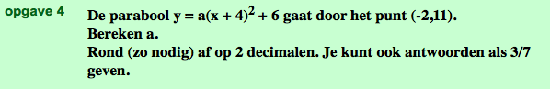

De formule y = a(x+4)² + 6 moet uitkomst 11 geven als je -2 invult voor x.
Daarmee kun je a uitrekenen.
y = a(x+4)² + 6 (-2, 11) invullen geeft
11 = a(-2+4)² + 6
11 = 4a + 6
4a = 5
a= 1,25
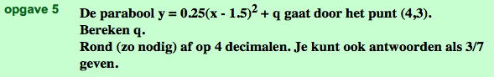

y = 0,25(x-1,5)² + q (4, 3) invullen geeft
3 = 0,25(4-1,5)² + q
3 = 0,25 (2,5)² + q
3 = 0,25 * 6,25 + q
3 = 1,5625 + q
q = 1,4375
Of als breuk : q = 23/16 DitWis accepteert geen breuken waar de helen zijn uitgehaald.

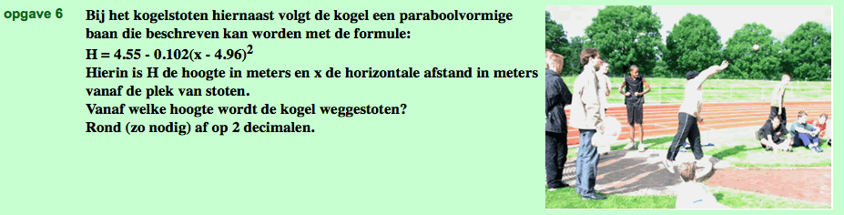

Bij x = 0 is de hoogte 4,55 – 0,102(0 – 4,96)² = 2,04
Dus de kogel wordt vanaf een hoogte van 2,04 meter weggestoten.

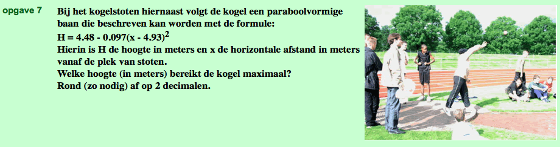

De formule is nu H= 4,48 – 0,097(x-4,93)²
Maximale hoogte is dus 4, 48 meter.

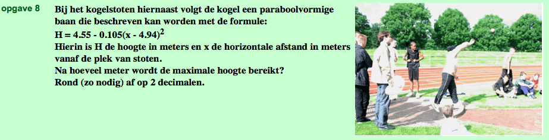

De formule is nu H= 4,55 – 0,105(x-4,94)²
Bij deze getallen wordt de maximale hoogte bereikt bij x = 4,94 meter.

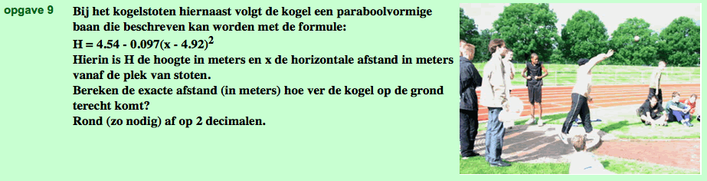

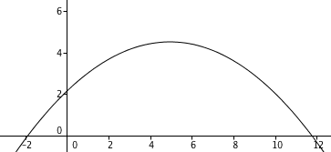
De formule is nu H= 4,54 – 0,097(x-4,92)²
Op de grond is de hoogte nul.
We moeten dus uitzoeken voor welke x geldt:
4,54 – 0,097(x-4,92)² = 0
Deze vergelijking lossen we op met de bordjes-
methode of handopleg-methode uit klas 1
0,097(x-4,92)² = 4,54
(x-4,92)² = 46,8041…
(x-4,92)= 6,8413… of (x-4,94)= - 6,8413…
x= 11,76 of x= - 1,92
De kogel komt dus na 11,76 meter op de grond terecht.
Extra: merk op dat bij de formule H= 4,54 – 0,097(x-4,92)² een maximale hoogte hoort van 4,54 meter, die wordt bereikt bij x = 4,92 meter.
Als je x=0 invult, kun je berekenen dat de kogel bij een hoogte van 2,19 meter weggestoten wordt. Ik heb er een grafiekje bij gemaakt.

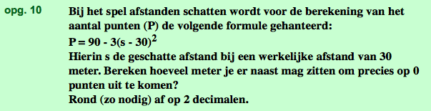
Dan moet P dus nul zijn.
P = 90 – 3(s-30)²
0 = 90 – 3(s-30)²
3(s-30)² = 90
(s-30)² = 30
(s-30) = 5,48 of (s-30) = -5,48
s = 30,48 of s=24,52
De vraag nog even goed lezen!
Voor 0 punten mag je er dus 5,48 punten naast zitten.

